Художественная обработка дерева
«Роспись кухонной лопатки»

Педагог дополнительного образования ГУДО «Центр творчества, туризма и экскурсий детей и молодежи г. Жодино»
Калмык Елена Николаевна

Цель: познакомить обучающихся с особенностями росписи деревянной лопатки.
Задачи:
представить теоретические основы работы красками по деревянной поверхности, последовательность выполнения работ;
познакомить с инструментом, необходимым для росписи изделия;
расписать изделие, с предварительно прорисованным сюжетом, изображением на деревянной лопатке;
Ожидаемый результат: овладение участниками мастер-класса навыками росписи деревянной поверхности изделия, последовательности ее выполнения.

Ход занятия

Этапы занятия. Методы и приемы
1. Организационный момент. Сбор участников, размещение, решение организационных вопросов.
2. Представление педагогов. Рассказ о требованиях, предъявляемых к мастерским по обработке древесины, к инструментам и оборудованию, материалам. Соблюдение правил безопасного поведения при работе в мастерских.
3. Представление теоретического материала по росписи деревянной лопатки.
3.1. Используемый инструмент при росписи изделия.
3.2. Наглядное пособие расписной деревянной лопатки.
3.3. Образец готового изделия.

Комментируемая демонстрационная беседа по росписи изделия из дерева.

4. Практическая работа по росписи деревянной лопатки.

Роспись изделия: показательная демонстрация последовательности росписи деревянной лопатки, помощь участникам при расписывании изделия.
5. Ответы педагогов на вопросы участников мастер-класса.
6. Обмен впечатлениями. Беседа, обсуждение, дискуссия
7. Подведение итогов мастер-класса. Выводы. Обобщения. Отзывы.
Для работы обучающимся понадобятся:
эскиз работы;
инструменты и материалы для росписи изделия (кисти беличьи круглые № 1, 2, тычковая кисть, деревянные лопатки, гуашевые или акриловые краски, баночка для воды, простой карандаш, ластик, образы рисунка, копировальная бумага);
наглядное пособие: расписная деревянная лопатка;
технологическая карта росписи деревянной лопатки, где показано поэтапное выполнение росписи изделия.

Технологическая карта
росписи деревянной лопатки
Последовательность работы | Изображение | Оборудование и  приспособления | Инструменты,  материалы
1. Подготовка заготовки к росписи. Шлифовка поверхности (обработка наждачной бумагой до гладкой поверхности). | 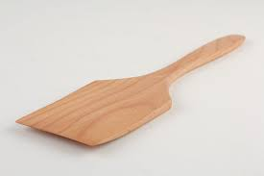 | Рабочий стол | Наждачная бумага
2. Обзор предлагаемых эскизов. Выбор эскиза. | 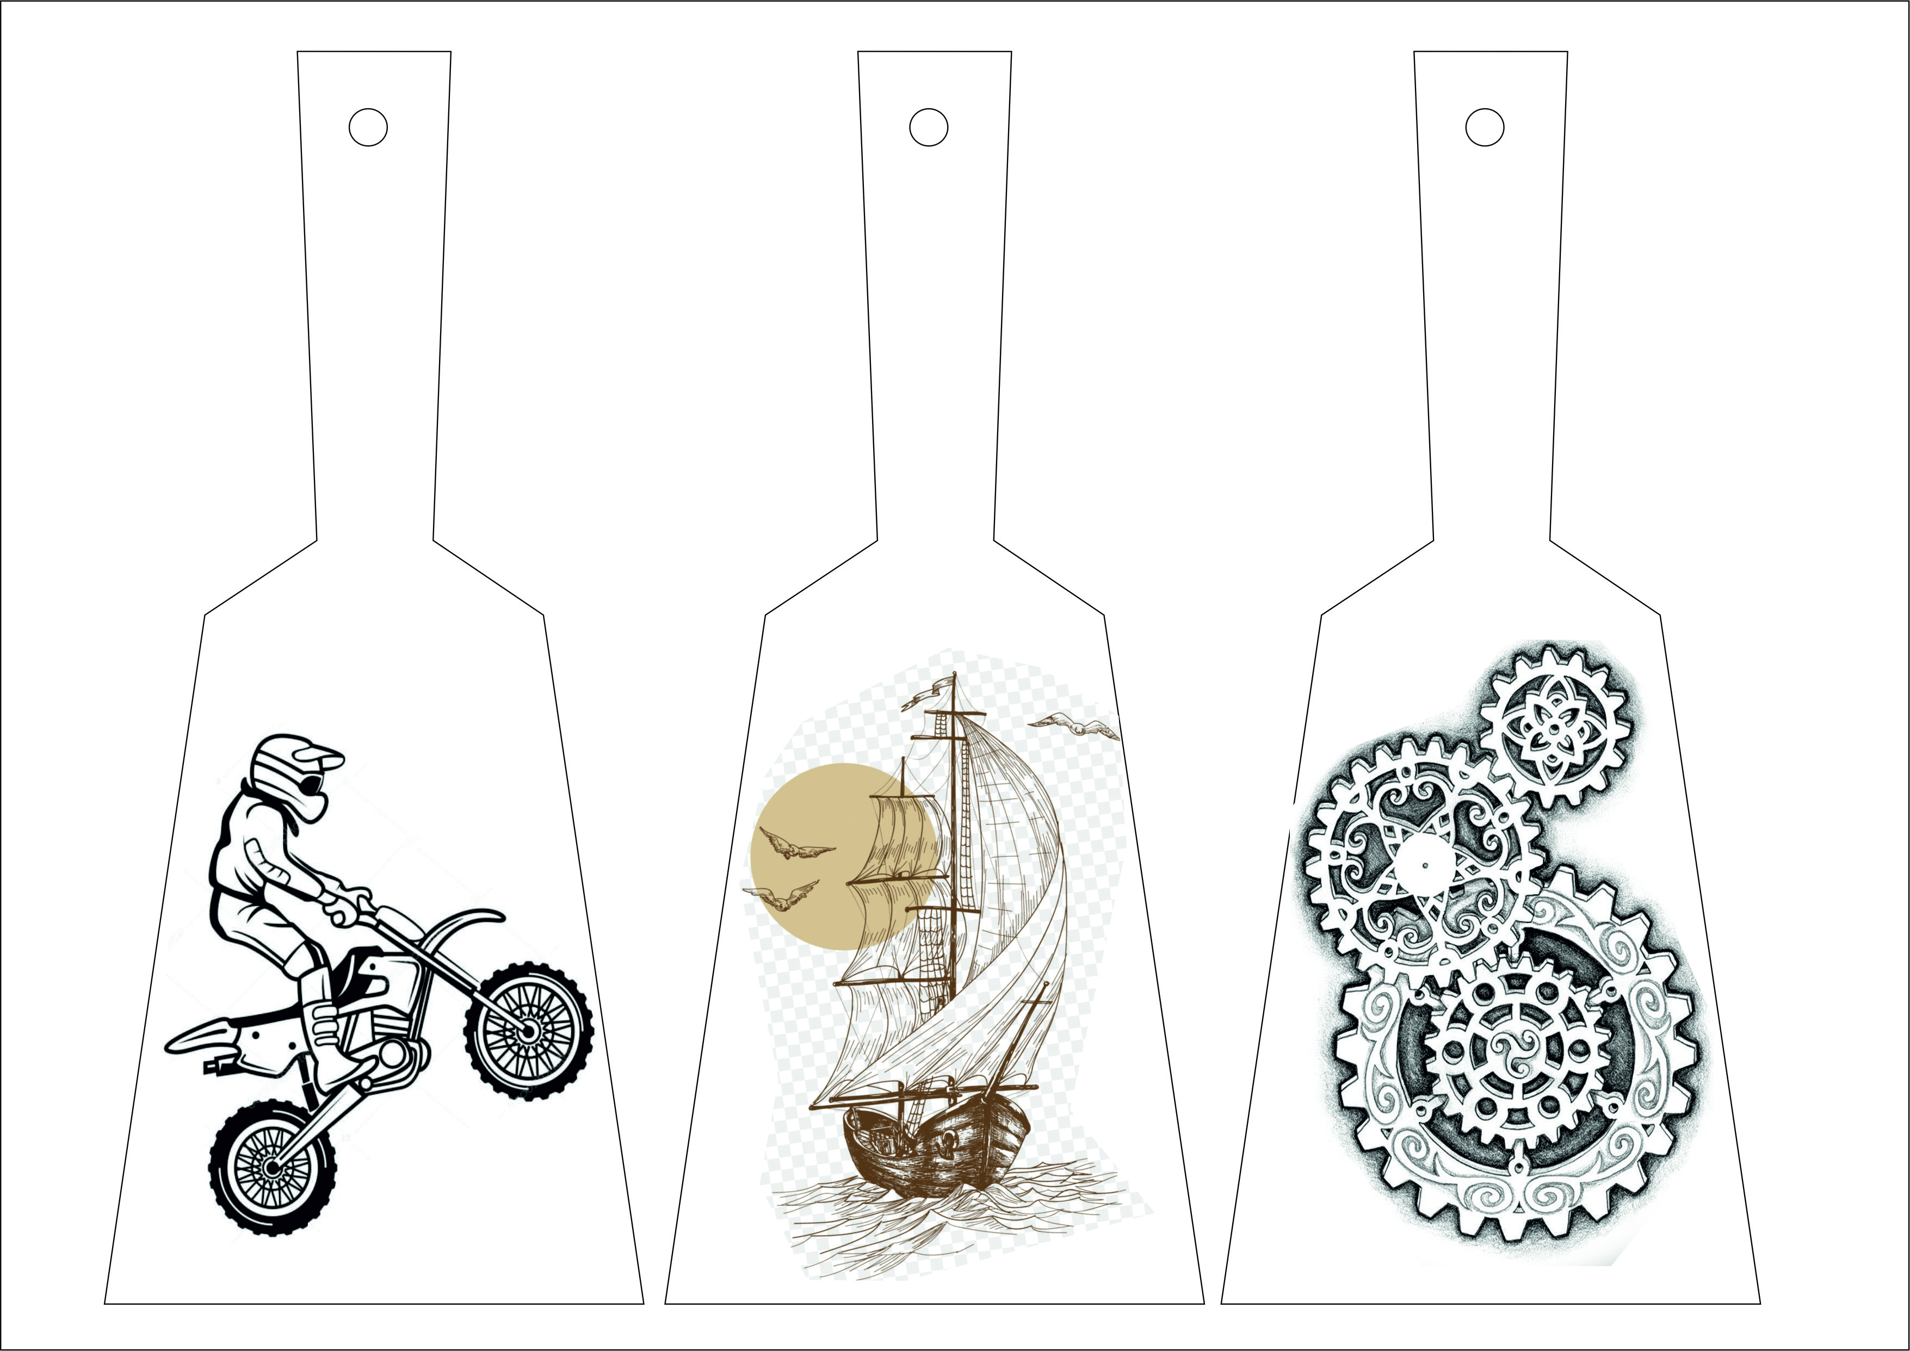 | Рабочий стол | Карандаш, бумага, ластик, наглядный  материал
3.Перевод композиции (эскиза) на заготовку. | 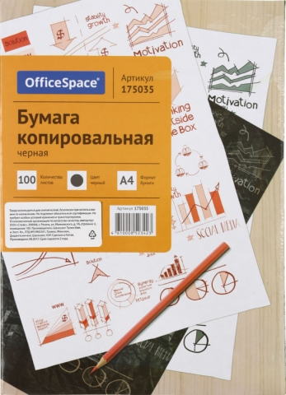 | Рабочий стол | Карандаш, заготовка лопатки, копировальная бумага.
4. Роспись изделия. Выполнение цветного замалѐвка. | 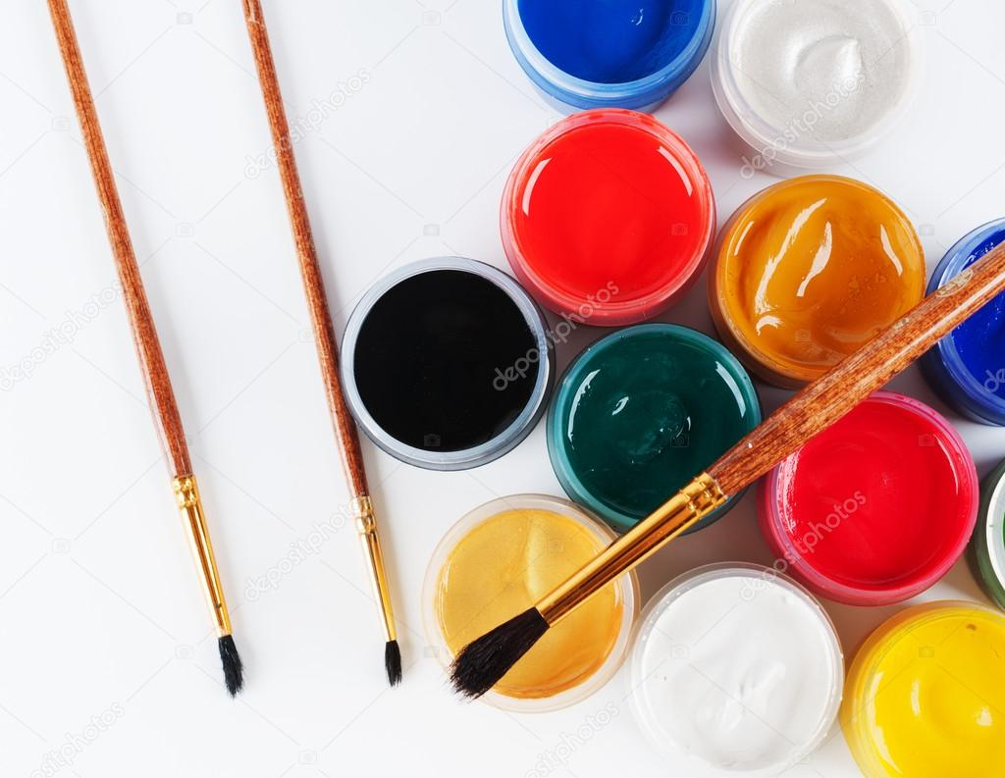 | Рабочий стол, подставка для кисточек, палитра для смешивания красок. | Кисти, краски, вода, салфетка, деревянная заготовка.
5. Нанесение  второстепенных  элементов  композиции |  | Рабочий стол, стакан, подставка для кисточек, палитра для смешивания красок. | Деревянная заготовка, кисти, краски, вода, салфетка.
6. Оживка элементов (капелька, дуга, тычѐк) | 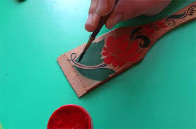 | Рабочий стол,  стакан для воды,  подставка для  кисточек, палитра для смешивания красок. | Деревянная заготовка, кисти, краски, вода, салфетка
7. Сушка изделия. |  | Рабочий стол
8.Покрытие изделия лаком в три слоя с последующим просушиванием каждого слоя с интервалом в 24 часа. | 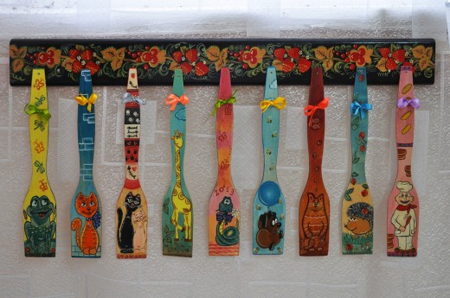 | Рабочий стол | Лак акриловый, щетинная кисть.

Примечание: Деревянная лопатка покрывается лаком в горизонтальном, положении на предварительно подготовленной клеенке.

